**Proyecto Grupal Henry:   
Consumo de Energía Global y CO2**

Grupo 10:

Objetivo General

Demostrar relación entre el consumo energético y la emisión de CO2 por país, junto con su impacto en el medio ambiente.

Finalidad

Servir como guía a las naciones y empresas de todo el mundo para generar conciencia sobre el impacto humano en el medio ambiente

Objetivos del estudio:

1- Analizar consumo energético y emisiones de CO2 de cada país.  
2-Encontrar los mayores productores de energías renovables  
4- Mostrar crecimiento en las emisiones de CO2 por nación  
5- Mostrar países con mayor calidad de aire para mejores condiciones de vida.  
6 -Verificar qué países alcanzarían una reducción de CO2 para el 2030 según el Acuerdo de París a través de una regresión lineal.  
7- Demostrar cómo el nivel de CO2 influye en el medio ambiente.  
8- Generar conciencia sobre la situación ecológica actual y futura.  
9- Proponer sugerencias para reducir las emisiones de CO2.

Indicadores de Medición (KPI’S):

1. Índice de generación de combustibles fósiles
2. Intensidad de carbono del consumo
3. Indicador de energía renovables (Proporción de energía renovable y proporción de electricidad baja en carbono)
4. Emisiones CO2 per cápita
5. Índice de autonomía energética (Energía producida/ Energía consumida)
6. Indicador de calidad del aire
7. Variación de temperatura
8. Variación del nivel del mar y masa glacial
9. Consumo o producción en base al PBI

Alcance:

Consumo y producción de energía por país

Plantas y tipos de generación de energía por país

Emisiones de gases de efecto invernadero globales y por país

Ranking de consumo energético y generación de energías limpias.

Predicción de emisiones de CO2

Impacto en el medio ambiente

Fuera de Alcance:

Propuestas o soluciones para revertir la contaminación  
Huella de carbono per cápita  
Relación con el contexto político, económico y social  
Tasa de mortalidad por contaminación del aire  
Otros tipos de segmentación distintos a la nacionalidad, tales como la edad, cultura, etc.  
  
*Solución Propuesta - Tecnologías a usar:*

-Se creará una base de datos en Azure.  
-Se utilizará Python y SQL para el proceso de EDA y ETL.  
-Se pondrán en marcha los KPI 's para obtener parámetros que ayuden a entender el conjunto.  
-A través de Scikit Learn se harán predicciones.  
-Con PowerBi realizaremos el dashboard demostrativo.

Metodología de Trabajo:

Llevaremos adelante una metodología ágil de tipo Scrum, donde dividiremos el trabajo en pequeños sprint de una semana que planificaremos y revisaremos continuamente.  
Proponemos un calendario de trabajo, donde a cada miembro del equipo se le asignarán tareas correspondientes a su habilidad, coordinadas por el metodo Kanban. La resolución de estas tareas podrá ser de manera individual o en pequeños grupos, siempre en marco a las puestas en común diarias, de cara a las presentaciones.

-Calendario de trabajo  
-División por tareas  
-División por grupos  
-Puestas en común diarias  
-Presentaciones Semanales.  
-Presentación Final.

Equipo de Trabajo - Roles y Responsabilidades:

Data Warehouse Architect : Julián Mediavilla  
Data Engineer: Diego Barrios  
Machine Learning Engineer: Elizabeth Morales  
Data Analyst: Gabriela Arevalo

Cronograma General: 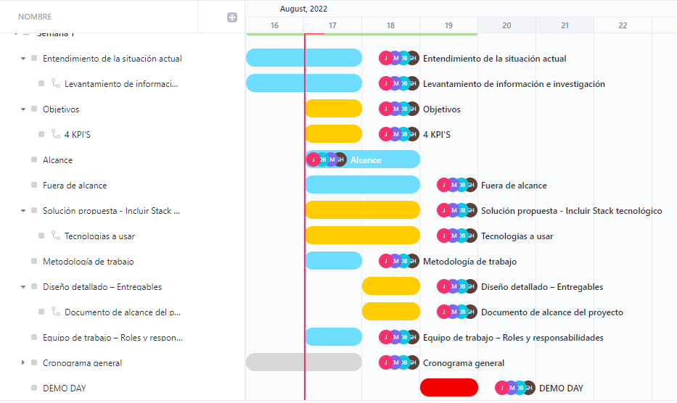

**Plataforma en la nube: AZURE**

Azure fue elegida para este trabajo debido a que es una plataforma abierta y flexible. Provee todos los servicios para la construcción rápida, despliegue y administración de soluciones basadas en la nube. Ofrece una amplia gama de servicios basados en uso, a través de aplicaciones, cómputo, almacenamiento y redes.

Nos permite la creación de nuestro data lake y la transformación de la data para utilizarla en power bi y python.

**Bases de datos**: SQL server.

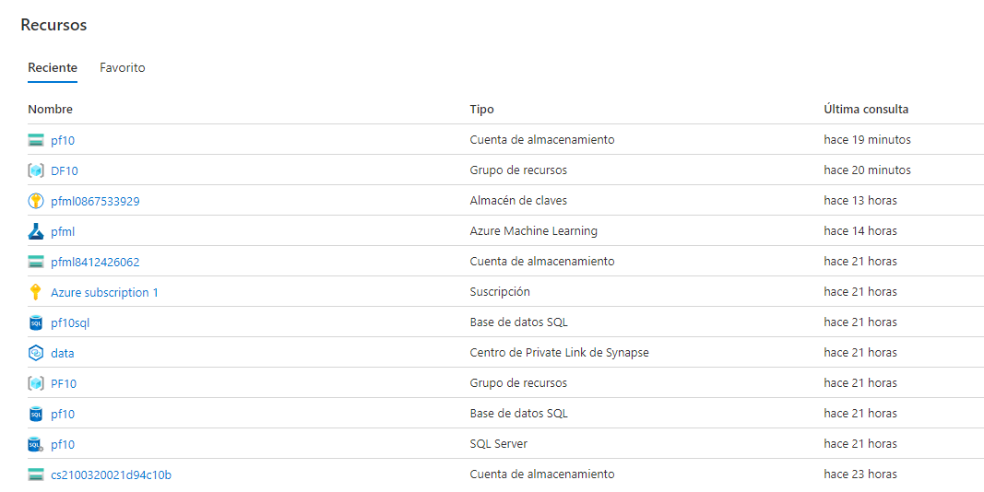

**Documentación de los datasets**

La data con la cual se va a trabajar se basa en los archivos a continuación.

Subido a nuestra cuenta de Azure.

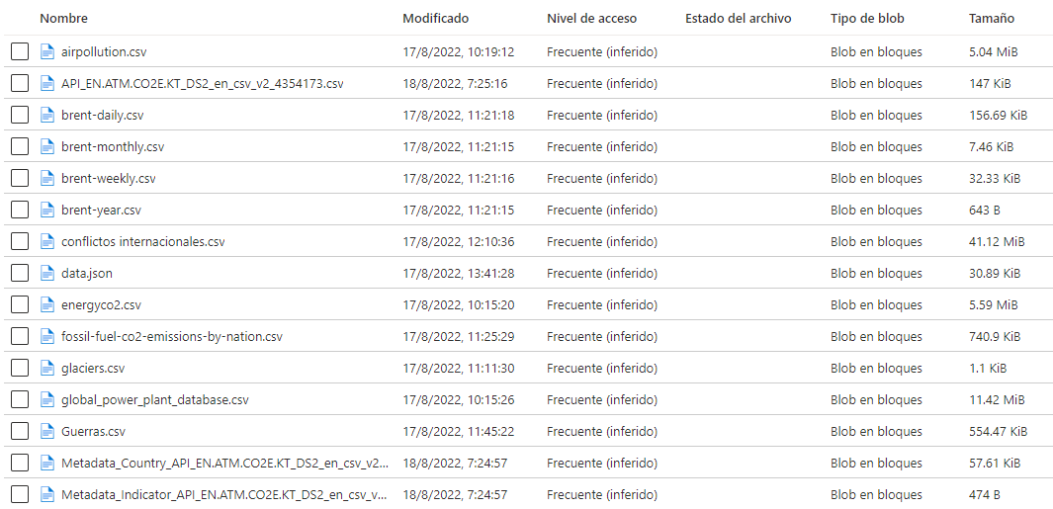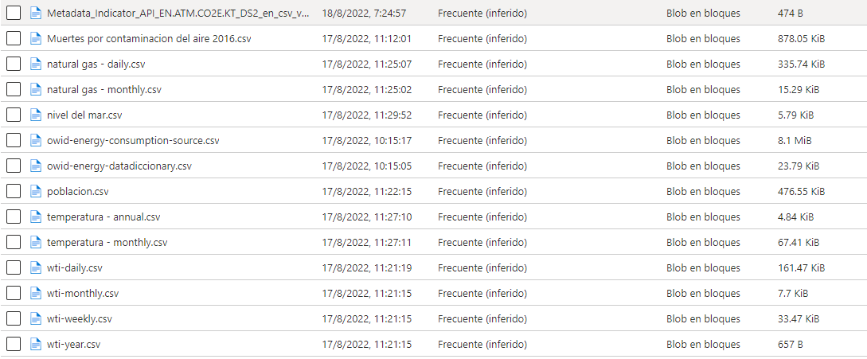

Base de datos Postgres y conexión:

Conexion base de datos Postgres de Azure con Python local:

En Azure debemos agregar nuestras ips, para permitir que el firewall permita la conexión.

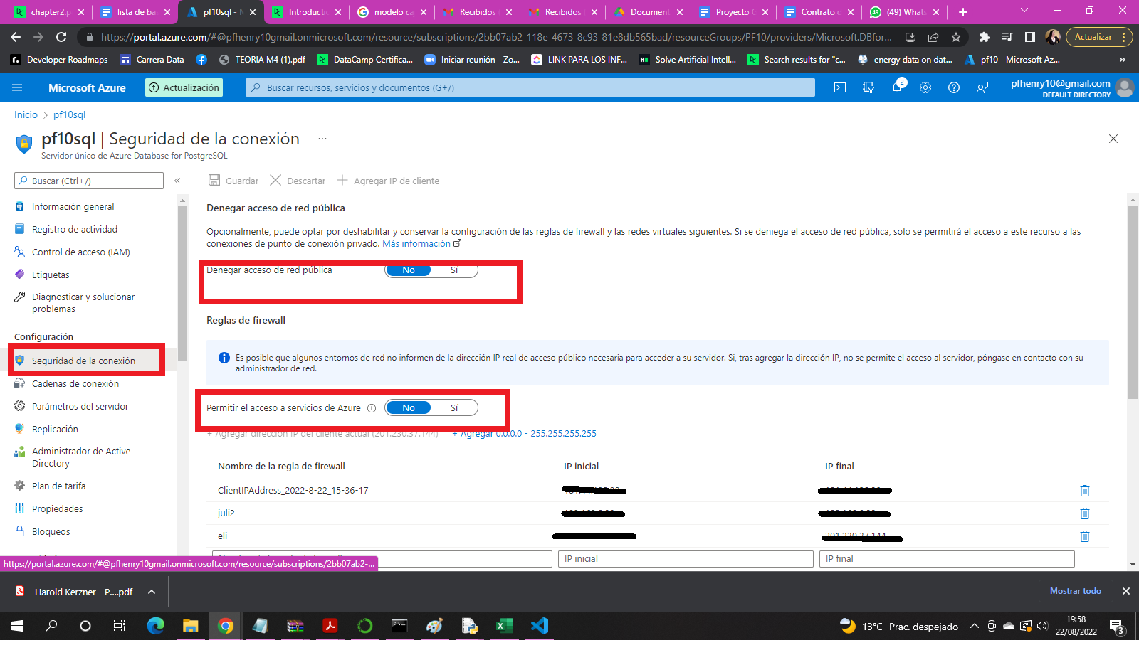

En Azure debemos agregar nuestras ips, para permitir que el firewall no interrumpa la conexión entre azure y nuestra computadora..

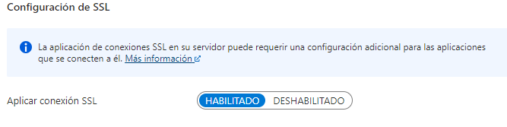

Debemos permitir también que se pueda acceder a los servicios de Azure.

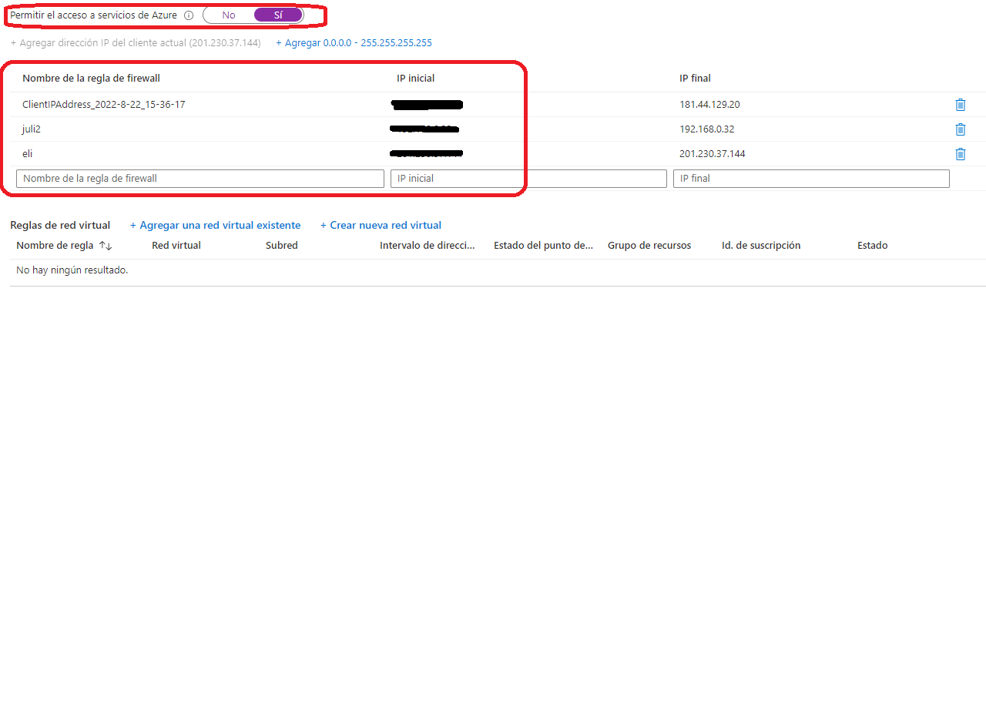

Librerías para la conexión: y contraseñas de la base de datos

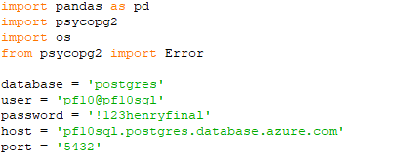

Código Python para poder saber si se ha conectado y crear tablas y llamar la infromación.

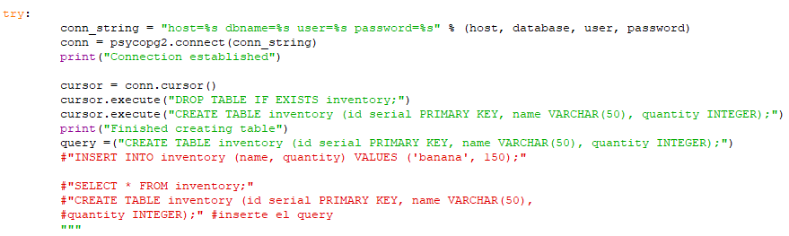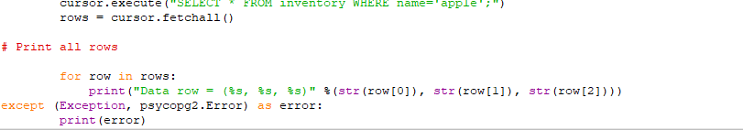

Resultadode la inserción y el llamado a la base de datos de Azure:

Conexión de azure con pgAdmin:

PgAdmin nos permite conectar de manera visual la base de datos que queremos utilizar para trabajar la información que tenemos.